Bluetooth an toàn như thế nào?
Nếu thường xuyên theo dõi tin tức về an ninh mạng trong năm qua, bạn sẽ bắt gặp một số cuộc tấn công qua Bluetooth. Ví dụ, lỗ hổng BlueBorne rất đáng sợ đối với smartphone sử dụng Bluetooth để kết nối với thiết bị ngoài. Vấn đề này đặt ra câu hỏi: Bluetooth an toàn như thế nào?
Các loại tấn công Bluetooth
Nghe có vẻ kỳ lạ khi ai đó có thể tấn công thiết bị qua Bluetooth, nhưng khi các loại phụ kiện có thể kết nối qua Bluetooth, bạn có thể truy cập vào tất các tính năng thông qua kết nối Bluetooth này. Các hacker có thể sử dụng nó để thực hiện:
- Bluejacking là kiểu tấn công các hacker sử dụng Bluetooth để gửi tin nhắn spam cho những người trong khu vực hoạt động của Bluetooth.
- Bluesnarfing là kiểu tấn công các hacker sử dụng Bluetooth để truy cập trái phép vào dữ liệu, thông tin cá nhân trên thiết bị.
- Bluebugging, thường được thực hiện trên điện thoại có giao diện Bluetooth lỗi thời cho phép ghép nối các thiết bị mà không có sự đồng ý của người dùng, sau đó kiểm soát các tính năng của điện thoại.
Mặc dù Bluetooth có lỗi và nó không hoàn toàn an toàn, nhưng bạn với tư cách là một người dùng có thể thực hiện nhiều biện pháp để ngăn chặn cuộc tấn công này xảy ra.
Cách hacker thực hiện tấn công qua Bluetooth
Để tìm ra biện pháp dừng các cuộc tấn công này, chúng ta cần biết cách các hacker thực hiện các cuộc tấn công này như thế nào. Để làm điều này, các hacker cần một thiết bị đang phát kết nối Bluetooth. Đây là cách thực hiện kết nối Bluetooth: một thiết bị phát “sự hiện diện” của nó và cho phép người dùng thực hiện yêu cầu để kết nối.
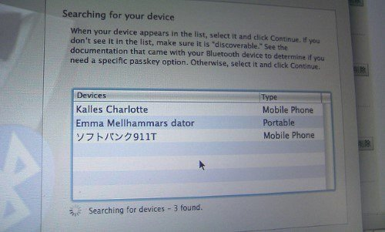
Có rất nhiều biện pháp bảo mật được tích hợp sẵn trong Bluetooth để ngăn người khác kết nối khi không có sự cho phép. Nếu đã từng thiết lập kết nối Bluetooth, bạn sẽ biết rằng bạn phải thực hiện “ghép nối” bằng cách nói cho từng thiết bị biết có thể kết nối với nhau. Điều này ngăn người không biết kết nối với bạn. Tất nhiên, hacker không có phương pháp đột nhập vào Bluetooth nếu điều này đủ để ngăn chặn chúng.
Vấn đề ở đây là bạn cần bật Bluetooth để phát kết nối tới thiết bị hỗ trợ Bluetooth, điều này tạo ra một con đường cho hacker truy cập vào thiết bị. Do đó, giải pháp ở đây là theo dõi những gì được kết nối.
Dừng phát kết nối Bluetooth
Để ở chế độ Undiscoverable
Bạn có thể đã thấy tùy chọn này trong cài đặt Bluetooth của thiết bị, hỏi bạn có muốn thiết bị “được phát hiện” không. Điều này khiến thiết bị Bluetooth liên tục phát tín hiệu sự hiện diện của nó để các tiện ích khác có thể kết nối. Nếu một tiện ích không thể tìm thấy thiết bị, nó không thể kết nối. Bạn chỉ bật cài đặt này khi muốn kết nối máy tính hoặc điện thoại với thiết bị hỗ trợ Bluetooth khác.
Sau khi ghép nối hoàn tất, bạn có thể để thiết bị của bạn không thể bị phát hiện, nghĩa là ẩn với các thiết bị khác. Các phụ kiện bạn đã ghép nối có thể tiếp tục kết nối với thiết bị của bạn ngay cả khi bạn ở chế độ Undiscoverable vì chúng đã thực hiện “gặp mặt” và “bắt tay bí mật” do đó không cần tìm kiếm lẫn nhau nữa. Mỗi thiết bị có một cách riêng để trở nên “undiscoverable” do đó kiểm tra nhà sản xuất của bạn để xem cách thực hiện điều này.
Để thiết bị ở chế độ này sẽ khiến các hacker khó có thể truy cập vào Bluetooth của bạn. Nếu họ có phương tiện để kết nối với các thiết bị "undiscoverable", họ vẫn cần bạn bật Bluetooth lên và biết tên Bluetooth của thiết bị.
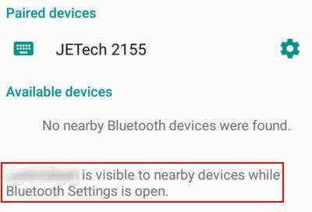
Một số thiết bị được thiết kế để tự động kiểm soát khi tên Bluetooth của nó được phát, giúp bạn an toàn. Ví dụ, thiết bị Android chỉ phát tên của nó khi bạn đang ở trên màn hình Bluetooth Settings để tìm các thiết bị khác. Khi bạn thoát khỏi màn hình này, điện thoại sẽ ngừng phát kết nối.
Tắt Bluetooth
Sau khi sử dụng xong thiết bị Bluetooth, bạn có thể tắt hoàn toàn bộ điều hợp Bluetooth của mình. Điều này không chỉ tiết kiệm pin cho các thiết bị di động, mà nó còn làm cho các hacker không thể truy cập thiết bị thông qua Bluetooth. Máy tính xách tay và điện thoại thông minh thường có một cách nhanh chóng để bật và tắt Bluetooth, dưới dạng nút trên thiết bị hoặc tự bật/tắt trong hệ điều hành.

Bluetooth an toàn như thế nào?
Mặc dù Bluetooth có những lỗ hổng (giống như các phương thức giao tiếp không dây phổ biến khác), nhưng thật dễ dàng để giữ cho bản thân được an toàn khỏi các hacker. Chỉ cần giữ cho thiết bị của bạn không thể bị phát hiện và sau khi ghép nối tắt hoàn toàn Bluetooth khi không sử dụng. Bằng cách đó, bạn có thể tránh được việc trở thành nạn nhân của các cuộc tấn công.

